МАРАФОН – 2022
ХX школьный тур интеллектуального марафона
среди обучающихся 2-х классов
2022 год

4 класс.
Литература.
Ответы
№ задания | Правильный ответ | Баллы
1. | В каждой паре словосочетаний найдите средства художественной выразительности речи (приёмы), подчеркните их. Соедините строки с названием приёма.  1.Наступила весна – заглянула весна 1. Эпитет  2. Бабочки летят флагом – украшают флагом 2.Олицетворение  3. .Царица цветов – царица у окна 3. Сравнение  4. Солнечные лучи – ласковые лучи 4. Метафора  1-2, 2-3, 3-4, 4-1 | 2  0,5 балла за каждый правильный ответ
2. | 1. Алиса. Д.Кэрролл  2. Дуремар. А. Толстой  3. Конёк-Горбунок П. Ершов  4.Хозяйка Медной горы, П. Бажов  5.Снежная королева, Г. Андерсен  6.Чиполлино, Д. Родари | 3  0,25 балла за каждый правильный ответ
3. | - Поздняя осень в лесу.  - Описание.  - Серое небо, низкие, тяжёлые влажные облака; голы и прозрачны становятся сады, рощи и леса.  - Мелкими, как пар, дождями.  - Осенью лес реже и птичий голос тише. | 5  1 балл за каждый правильный ответ
Всего: |  | 10

Окружающий мир

1.Прочитайте названия живых организмов:
Тля, филин, яблоня, заяц, дятел, сосна, ястреб, осина, жук короед, божья коровка.
Составьте три цепи питания, звеньями которых являются перечисленные организмы.
А. Растение – растительноядное животное – насекомоядное животное.
__________________________________________________________________
Б. Растение - растительноядное животное – хищное животное.
__________________________________________________________________
В. Растение – растительноядное животное – насекомоядное животное - хищное животное.

Ответы:
А. яблоня – тля – божья коровка
Б. осина – заяц – филин
В. Сосна – жук короед – дятел – ястреб
По 1 баллу за каждую цепь питания – 3 балла

2. Разгадай кроссворд и прочитай ключевое слово – мышца плеча, которая при сокращении сгибает локоть. Запиши, как называется эта мышца.
По 0.5 балла за правильный ответ – 3 балла
- Глубочайшее озеро на планете с пресной водой.
- Какое дерево богато мёдом?
- Ближайшая к Земле звезда.
- Часть света, которую называют Новым светом
- Одомашненное насекомое.
- Условная мера, показывающая, во сколько раз расстояние на местности уменьшено при изображении на карте.

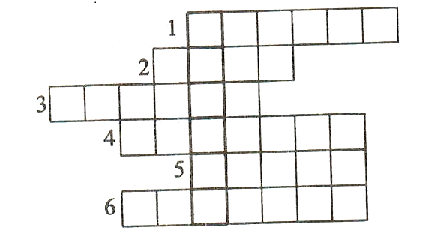

Ответы: Байкал, липа, Солнце, Америка, пчела, масштаб. Бицепс

3. Реши экологические задачи.
- В районах страны, где работают цементные заводы, в радиусе 30-ти километров плохо развиваются, а порой и гибнут растения, особенно в отсутствие дождей. Как можно объяснить причину гибели растений?
________________________________________________________________________________________________________________________________________________________________________________________________________________________________________________________________________
- После сильного дождя можно наблюдать массовый выход дождевых червей на поверхность земли. Какова причина этого явления?
______________________________________________________________________________________________________________________________________________________________________________________________________
- Биологи установили такую парадоксальную зависимость: как только на каком-нибудь водоеме истребляют выдр, так сразу становится больше рыбы, но вскоре ее становится гораздо меньше. Если снова в водоеме появляются выдры, то снова рыбы становится больше. Почему?
_______________________________________________________________________________________________________________________________________________________________________________________
Ответы:
1. Цементный завод – сильнейший источник пыли. В результате оседания пыли на листья у растений затрудняются процессы дыхания и фотосинтеза – основных физиологических процессов, происходящих в зеленых растениях.
2. Дождевые черви дышат кислородом воздуха, проникающим между частицами почвы. Во время сильного дождя почва пропитывается влагой, и дыхание червей затрудняется.
3.Выдра ловит больных и ослабленных рыб.
4. О какой природной зоне идёт речь в данном отрывке: «Январь. 12 часов дня. Солнце спряталось за горизонтом. Снежную равнину освещает только тусклый свет звёзд. Местность кажется безжизненной»? Укажи правильный ответ.
- тундра
- пустыня
-ледяная зона

Ответ: Ледяная зона (1 балл)
Всего 10 баллов

Русский язык 4 класс.
2 балла
Укажи, в форме какого падежа слово ДОРОЖКА не употребляется в тексте стихотворения К. Рейса.
Дорожка домой мне мила с детских лет.
Дорожки знакомой красивее нет!
И если б зашёл я не знаю куда,
Дорожку домой отыскал бы всегда.
На этой дорожке и в трудные дни
Я пел бы без устали песни свои.
А) И.п. В) Д.п. Д) Т.п.
Б) Р.п. Г) В.п. Е) П.п.

Ответ: нет Д.п. и Т. п. (по баллу за правильный ответ)

3 балла
Как известно, некоторые слова, в том числе и имена прилагательные, могут употребляться как в прямом, так и в переносном значении. Найдите общее определение к каждой группе из трёх существительных.

Например: хлеб, климат, подушки –мягкие.

ДЕРЕВНЯ, ТЕТЕРЯ, СТАРУШКА -__________________________________
КЛЁН, МАЛЫШ, ПАРИК- _________________________________________
ДОРОГА, ВОЛЯ, ДИСЦИПЛИНА-___________________________________

Ответ:
ДЕРЕВНЯ, ТЕТЕРЯ, СТАРУШКА - глухая
КЛЁН, МАЛЫШ, ПАРИК- кудрявый
ДОРОГА, ВОЛЯ, ДИСЦИПЛИНА - железная

5 баллов
Объясни значение устаревших слов.
а) пуще; б) плетень; в) длань; г) прекословить, д) чадо.
Ответ: а) сильнее; б) забор; в) ладонь; г) возражать; д) дитя, ребёнок

Математика 4 класс

Задание на 2 балла
Нужно распилить 5 брёвен на 6 частей каждое. Сколько времени на это потребуется, если на один распил уходит 4 минуты?
Ответ: 1 час 40 минут

Задание на 3 балла
Установите закономерность расположения картинок в таблице. Одной картинки не хватает. Какую из шести предложенных картинок нужно поместить в ячейку со знаком вопроса?
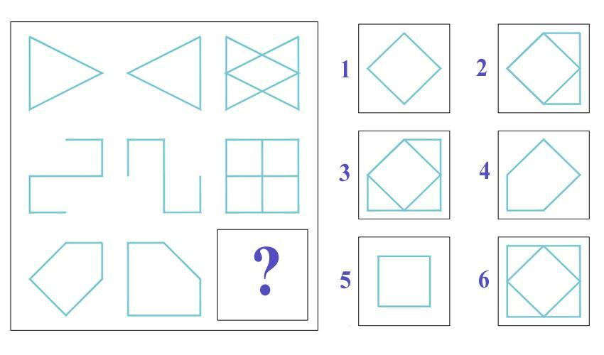

Ответ: номер 6
Задание на 5 баллов

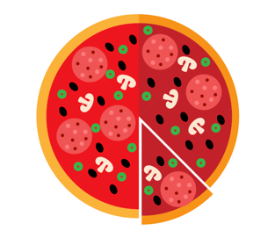
Три друга — Ваня, Юра и Егор — решили поужинать в пиццерии.
Ваня купил для всех три пиццы, а Юра – пять таких же пицц.
У Егора денег с собой не было, но спустя несколько дней он возместил расходы, вернув товарищам 8 рублей. Сколько рублей должен забрать себе Юра, если друзья разделили ужин поровну? Запиши решение задачи или рассуждение.

Друзья разделили ужин поровну, значит Егор, заплатив 8 рублей, внёс свою третью часть за ужин, поэтому
- 8·3=24 (руб.) стоит весь ужин
- 3+5=8 (п.) купили
- 24:8=3 (руб.) стоит 1 пицца
- 3·5=15 (руб.) заплатил Юра
- 15-8=7 (руб.)

Ответ: 7 рублей должен забрать себе Юра

